**酷卡汽车业务变更通知**

**尊敬的各位会员客户：**

**感谢您一贯以来对酷卡汽车的支持和帮助！从本月8日起，原酷卡汽车会员卡客户和非会员卡客户，所有业务全部移交给塘沽宝山道博世车联壹金昌店。**



**原酷卡汽车储值卡客户到店后根据账户实交余额在原有基础上再赠送15%的金额。**

**博世车联壹金昌店地址：塘沽宝山道388号**

**联系电话：022-65293311**

**18622389920刘先生**

**18622438325李女士**

**18622438263张先生**

**13032215603赵先生**

**本店营业时间：8:30—17:30**

**周末节假日均正常营业**

**（宝山道）博世车联壹金昌店将于2019年4月8日隆重试营业！届时欢迎新老客户进店(*￣︶￣)**

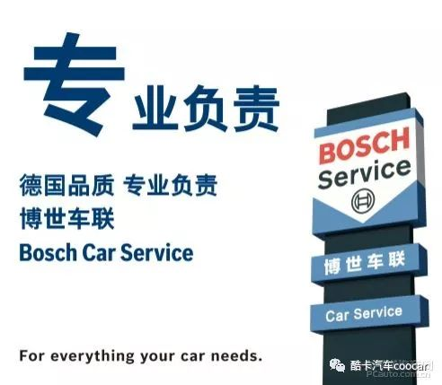

博世车联是德国博世（BOCSH）旗下的汽车专业服务网络特许[加盟](https://www.xiangmu.com/)业务，传承了博世汽车售后业务的核心理念——“诊断+配件+服务”。在博世强大汽车技术支撑下，博世车联致力于向每一位车主提供优质的配件、精湛的技术和至诚的服务。

每一家博世车联，都以“ 检测，维修，贯穿始终的优质服务”的服务理念服务广大车主。

博世车联将向车主提供：

▲优惠价格

▲服务所有车型

▲以检测为基础的诊断和维修质量

▲更便利，周到的专业化服务来与博世共同实现这一目标。

百度地图、高德地图、腾讯地图均可搜索

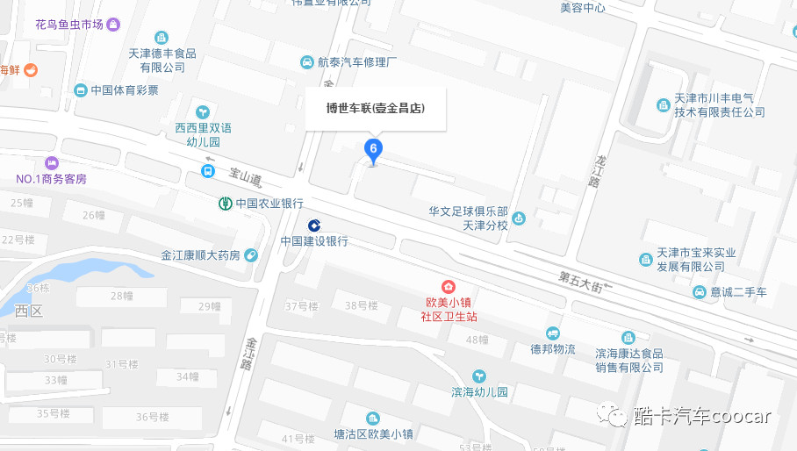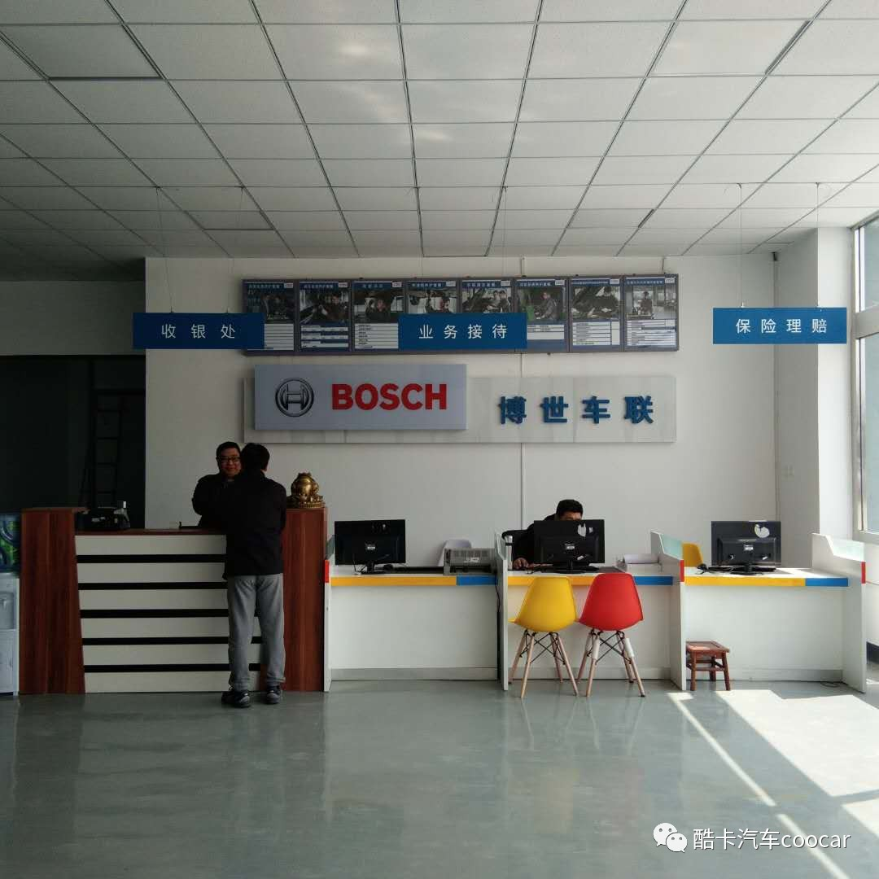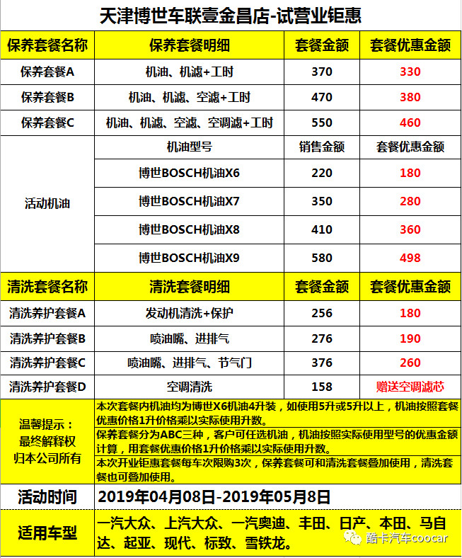

试营业期间特推出以下优惠活动

**一、博世车联壹金昌店特为各位新老客户免费检测空调系统**

**本次活动内容如下：**

**1. 进站消费客户即赠送玻璃水一瓶**

**2. 进站客户享受免费检查空调系统**

**3. 进站客户清洗空调即赠送空调滤芯**

**免检项目：**

**检查出风口温度、检查空调压力、测量空调系统压力、检查空调出风量及鼓风机、检查空调面板显示以及调节开关是否正常、检查空调管路有无干涉摩擦、有无明显渗漏、检查空调滤清器干净程度。**

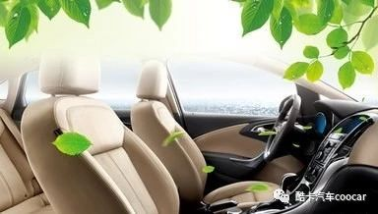

空调滤芯就像人的肺，当你开启空调外循环时，空调滤芯可以阻隔空气中肉眼看不见的细小微粒，比如灰尘、粉尘等，以及各种难闻的异味，保证进入车内的空气是干净的。但如果空调滤芯很脏，过滤功能消失了，这些看不见的细菌、微尘就会通过空调风吹进车内，被吸进肺部。

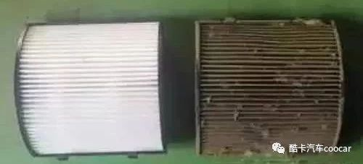

取出的空调滤芯与新滤芯对比

轻轻一吹，尘土、干飞虫、杂物乱飞！

像这样的空调滤芯，就属于过度使用，已经没有正常空调滤的效果了，需要抓紧更换。



原来，空调风道蒸发箱和空调滤芯就好比我们平时戴的口罩呀。

**＊温馨提示：**每年至少进行一次空调清洗，并同时更换空调滤清器，时刻保证您的行车健康。更换空气滤芯的时间主要还是看外部环境，在国内，一般情况下，车辆的空气滤芯的保养周期是1万公里或者半年左右一次，但是如果在雾霾比较严重的情况下用车，最好是3个月更换一次，或者打开空调的时候你感觉有异味，那还是及时更换为妙。

大家扫描下方二维码关注新店陆续推出的优惠业务，惊喜不断哟！

